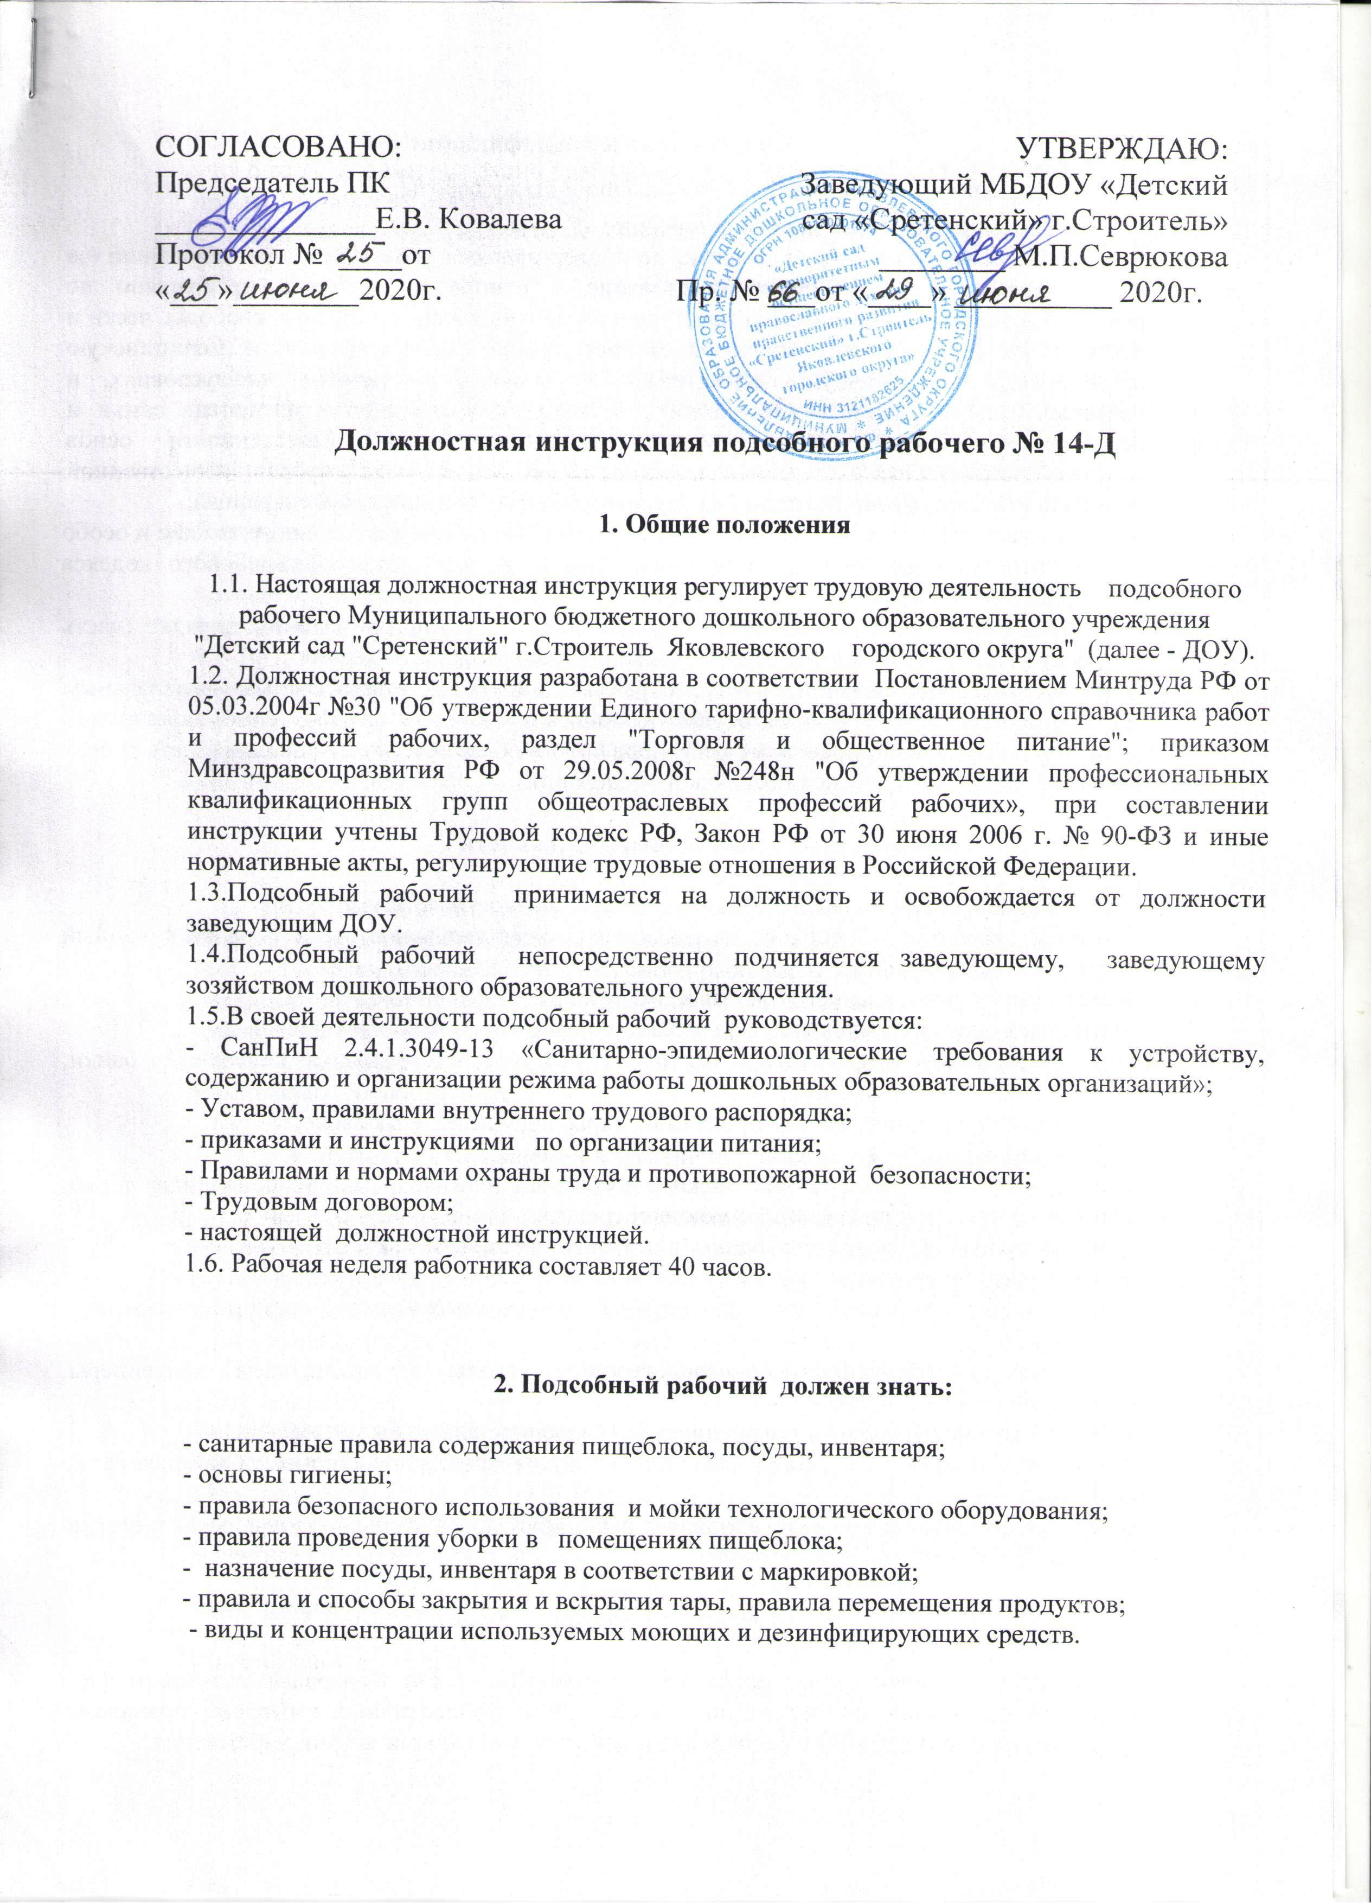  СОГЛАСОВАНО:  Председатель ПК  ______________Е.В. Ковалева  Протокол № ____от «___»________2020г. | УТВЕРЖДАЮ:  Заведующий МБДОУ «Детский сад «Сретенский» г.Строитель»  ________ М.П.Севрюкова  Пр. № ___от «____» __________ 2020г.

Должностная инструкция подсобного рабочего № 14-Д

1. Общие положения

1.1. Настоящая должностная инструкция регулирует трудовую деятельность подсобного рабочего Муниципального бюджетного дошкольного образовательного учреждения "Детский сад "Сретенский" г.Строитель Яковлевского городского округа" (далее - ДОУ).
1.2. Должностная инструкция разработана в соответствии Постановлением Минтруда РФ от 05.03.2004г №30 "Об утверждении Единого тарифно-квалификационного справочника работ и профессий рабочих, раздел "Торговля и общественное питание"; приказом Минздравсоцразвития РФ от 29.05.2008г №248н "Об утверждении профессиональных квалификационных групп общеотраслевых профессий рабочих», при составлении инструкции учтены Трудовой кодекс РФ, Закон РФ от 30 июня 2006 г. № 90-ФЗ и иные нормативные акты, регулирующие трудовые отношения в Российской Федерации.
1.3.Подсобный рабочий принимается на должность и освобождается от должности заведующим ДОУ.
1.4.Подсобный рабочий непосредственно подчиняется заведующему, заведующему зозяйством дошкольного образовательного учреждения.
1.5.В своей деятельности подсобный рабочий руководствуется:
- СанПиН 2.4.1.3049-13 «Санитарно-эпидемиологические требования к устройству, содержанию и организации режима работы дошкольных образовательных организаций»;
- Уставом, правилами внутреннего трудового распорядка;
- приказами и инструкциями по организации питания;
- Правилами и нормами охраны труда и противопожарной безопасности;
- Трудовым договором;
- настоящей должностной инструкцией.
1.6. Рабочая неделя работника составляет 40 часов.

2. Подсобный рабочий должен знать:

- санитарные правила содержания пищеблока, посуды, инвентаря;
- основы гигиены;
- правила безопасного использования и мойки технологического оборудования;
- правила проведения уборки в помещениях пищеблока;
- назначение посуды, инвентаря в соответствии с маркировкой;
- правила и способы закрытия и вскрытия тары, правила перемещения продуктов;
- виды и концентрации используемых моющих и дезинфицирующих средств.

3. Требования к квалификации
3.1.Без предъявления требований к образованию и стажу работы.
3.2. На подсобного рабочего принимается лицо:
- не имеющее (не имевшее) судимости, не подвергавшееся уголовному преследованию (за исключением лиц, уголовное преследование в отношении которых прекращено по реабилитирующим основаниям) за преступления против жизни и здоровья, свободы, чести и достоинства личности (за исключением незаконной госпитализации в медицинскую организацию, оказывающую психиатрическую помощь в стационарных условиях, и клеветы), половой неприкосновенности и половой свободы личности, против семьи и несовершеннолетних, здоровья населения и общественной нравственности, основ конституционного строя и безопасности государства, а также против общественной безопасности (часть вторая статьи 331Трудового кодекса Российской Федерации);
- не имеющее неснятую или непогашенную судимость за иные умышленные тяжкие и особо тяжкие преступления, не указанные выше (часть вторая статьи 331Трудового кодекса Российской Федерации);
- не признанное недееспособным в установленном федеральным законом порядке (часть вторая статьи 331 Трудового кодекса Российской Федерации);
- не имеющее заболеваний, предусмотренных перечнем, утверждаемым федеральным органом исполнительной власти, осуществляющим функции по выработке государственной политики и нормативно-правовому регулированию в области здравоохранения (часть вторая статьи 331 Трудового кодекса Российской Федерации).

4. Должностные обязанности

4.1. Подсобный рабочий выполняет следующие должностные обязанности:
- отвечает за чистоту и порядок на пищеблоке, содержит в чистоте и порядке кухонный инвентарь и оборудование;
- перебирает плоды, удаляет дефектные экземпляры, посторонние примеси;
- доставляет овощи из кладовой, осуществляет первичную обработку овощей;
- открывает мешки с продуктами, вскрывает жестяные и стеклянные консервные банки, выгружает продукцию из тары;
- осуществляет транспортировку продукции, тары, посуды на пищеблоке;
- участвует в сдаче тары;
- моет противни, разделочные доски и кухонный инвентарь (ножи, половники, терки, чайники, кастрюли) с применением моющих средств;
- моет оборудование, инвентарь, ванны в помещениях пищеблока;
-осуществляет генеральную уборку пищеблока;
- содержит в надлежащей чистоте стеллажи, предназначенные для сушки кухонного инвентаря;
- собирает и утилизирует производственные отходы в специальные контейнеры, предназначенные для отходов;
- собирает мусор и выносит его в специально отведенное для этого место;
- чистит и дезинфицирует мойки, раковины и другое санитарно-техническое оборудование пищеблока;
- убирает помещения пищеблока (удаляет пыль, моет полы, стены, оконные рамы и стекла, шкафы, стеллажи).

5. Права

5.1.Подсобный рабочий имеет права, предусмотренные ТК РФ, Федеральным законом «Об образовании в Российской Федерации», Уставом ДОУ, Коллективным договором, правилами внутреннего трудового распорядка и другими локальными актами учреждения.
5.2. Подсобный рабочий имеет право:
- требовать от администрации учреждения создания условий, необходимых для выполнения профессиональных обязанностей;
- участвовать в работе коллегиальных органов управления учреждением.

6. Ответственность

6.1.За неисполнение или ненадлежащее исполнение без уважительных причин Устава и правил внутреннего трудового распорядка, иных локальных нормативных актов, законных распоряжений руководителя, должностных обязанностей, установленных настоящей инструкцией, в т.ч. за неиспользование предоставленных прав, несет дисциплинарную ответственность в порядке, определенном трудовым законодательством РФ.
За грубое нарушение трудовых обязанностей в качестве дисциплинарного наказания может быть применено увольнение.
6.2.За нарушение правил пожарной безопасности, охраны труда, санитарно-гигиенических правил в дошкольном учреждении привлекается к административной ответственности в порядке и случаях, предусмотренных административным законодательством РФ.
6.3.За виновное причинение образовательному учреждению или участникам образовательного процесса ущерба в связи с ненадлежащим исполнением или неисполнением своих должностных обязанностей несет материальную ответственность в порядке и пределах, установленных трудовым, гражданским или уголовным законодательством РФ.

7. Заключительные положения

7.1. Ознакомление сотрудника с настоящей инструкцией осуществляется при приёме на работу (до подписания трудового договора).
7.2. Факт ознакомления подсобного рабочего с настоящей должностной инструкцией подтверждается подписью в экземпляре должностной инструкции, хранящемся у работодателя, а также в журнале ознакомления с должностными инструкциями.
7.3. Контроль исполнения данной должностной инструкции возлагается на заведующего хозяйством.

8. Порядок утверждения и изменения должностной инструкции

8.1. Внесение изменений и дополнений в действующую должностную инструкцию производится в том же порядке, в котором принимается должностная инструкция.
8.2. Должностная инструкция вступает в силу с момента ее утверждения и действует до замены ее новой должностной инструкцией.

Инструкция составлена заведующим МБДОУ
«Детский сад «Сретенский» г.Строитель» ______________ Севрюкова М.П.

С инструкцией ознакомлен: __________ _________________ ______________
подпись расшифровка дата
С инструкцией ознакомлен: __________ _________________ ______________
подпись расшифровка дата
С инструкцией ознакомлен: __________ _________________ ______________
подпись расшифровка дата

